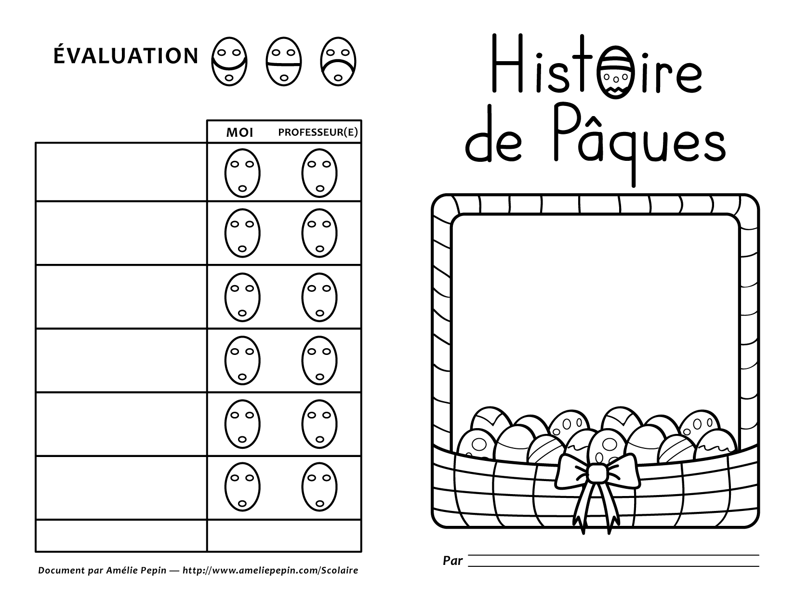
Insérez votre texte ici.
Insérez votre texte ici.
Insérez votre texte ici.
Insérez votre texte ici.
Insérez votre texte ici.
Insérez votre texte ici.
Insérez votre texte ici.
Insérez votre texte ici.

